СТАЖИРОВКА
«ОБРАЗОВАНИЕ В ОБЛАСТИ ПРАВ ЧЕЛОВЕКА И ПРАВ КОРЕННЫХ НАРОДОВ»

(16 марта – 03 апреля 2009г., г. Красноярск)

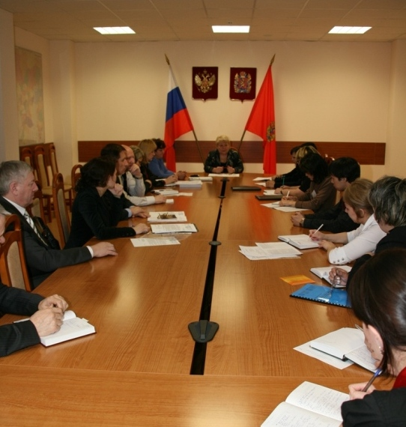

С 16 марта по 03 апреля 2009г. в Красноярском центре состоялась очередная стажировка «Образование в области прав человека и прав коренных народов».
Участие в стажировке приняли представители коренных народов Красноярского края:
- Ботулу Татьяна Терентьевна, пос. Ессей, Эвенкийский муниципальный район, ессейская якутка. Председатель семейной (родовой) общины коренных малочисленных народов Севера «Дьулур»;
- Каплина Вера Викторовна, пос. Тура, Эвенкийский муниципальный район, эвенкийка. Методист Этнопедагогического центра повышения квалификации учителей;
- Кондияков Сергей Александрович, д. Пасечное, Тюхтетский район, чулымец. Учредитель семейной (родовой) общины коренных малочисленных народов Севера «Чулым»;
- Кондиякова Юлия Александровна, д. Пасечное, Тюхтетский район, чулымка. Члены семейной (родовой) общины коренных малочисленных народов Севера «Чулым»;
- Кривоногова Лидия Викторовна, г. Красноярск, хакаска. Репетитор, член общественной организации «Трезвая Сибирь»;
- Осогосток Александр Николаевич, пос. Ессей, Эвенкийский муниципальный район, ессейский якут. Председатель семейной (родовой) общины коренных малочисленных народов Севера «Котуй»;
- Сигуней Анжелика Николаевна, г. Дудинка, Таймырский Долгано-Ненецкий муниципальный район, ненка. Учитель КГБСОУ для детей с ОВЗ «Дудинская (специальная коррекционная) школа-интернат VIII вида»;
- Сутлин Роман Сергеевич, пос. Верхнеимбатск, Туруханский район, кет. Студент V курса Красноярского художественного училища им. В.И. Сурикова.
В рамках стажировки участники изучили обширный блок правовых знаний, провели важные встречи.

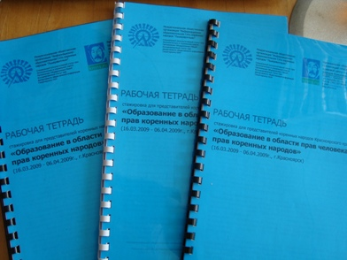 | Стажеры изучили международное, федеральное, краевое законодательство и местные правовые акты по правам коренных народов. Стажерами были внесены предложения в законопроект Красноярского края «О защите исконной среды обитания и традиционного образа жизни коренных малочисленных народов Красноярского края» и Концепцию устойчивого развития коренных малочисленных народов Красноярского края. Предложения были представлены в Агентство по делам Севера и поддержке коренных малочисленных народов Красноярского края и Постоянный комитет по делам Севера и коренных малочисленных народов Законодательного собрания Красноярского края.

Стажеры познакомились и обсудили содержание проекта федерального закона «О защите исконной среды обитания, традиционного образа жизни и традиционного природопользования коренных малочисленных народов Российской Федерации». Большой интерес вызвало принятие Концепции устойчивого развития коренных малочисленных народов Севера, Сибири и Дальнего Востока Российской Федерации (утверждена Распоряжением Правительства 04 февраля 2009г. № 132-р).

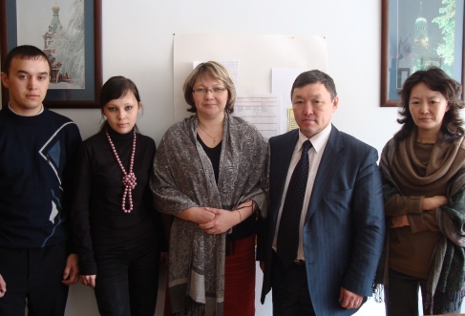 | Участники стажировки 19 марта провели встречу с Уполномоченным по правам коренных малочисленных народов в Красноярском крае Пальчиным Семеном Яковлевичем. Во время беседы, были затронуты многие вопросы. С воодушевлением участники встречи обсуждали недавно принятую Концепцию устойчивого развития коренных малочисленных народов Севера, Сибири и Дальнего Востока РФ. Также, обсуждалась возможность разработки краевой Концепции развития коренных малочисленных народов Красноярского края.
Особой темой для обсуждения стало развитие и формирование законодательных норм поддержки коренных малочисленных народов в объединенном крае. Существуют небезосновательные опасения, связанные с унификацией законодательства – при неправильном подходе усиленная унификация может привести к потере индивидуального подхода к решению проблем народов на различных территориях. Здесь же встает вопрос о необходимости передачи части государственных полномочий местному самоуправления, так как решение многих ежедневных вопросов, связанных с обеспечением традиционной жизнедеятельности коренных народов, необходимо решать непосредственно на месте, без томительного ожидания решения из «края». Так, из-за запоздавшего определения сроков охоты и выделения квот, отстрел куропатки и вылов корюшки были серьезно осложнены.
Семен Яковлевич рассказал о механизмах функционирования института Уполномоченного по правам, деятельности аппарата, планах на будущее. Не остался без внимания вопрос строительства Эвенкийской ГЭС.
Во время встречи, стажеры Кондияков С.Ф. и Кондиякова Ю.Ф. передали Уполномоченному обращение, касающееся закрытия в деревне Пасечное (в месте компактного проживания чулымцев) МОУ «Пасечная начальная общеобразовательная школа». Семен Яковлевич обещал принять меры по рассмотрению данного вопроса и оказать содействие открытию школы.
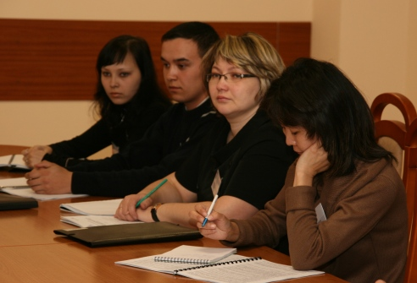 | 25 марта в Законодательном собрании Красноярского края по инициативе Центра состоялось заседание Комитета по делам Севера и коренных малочисленных народов Законодательного собрания Красноярского края, на котором присутствовали участники стажировки «Образование в области прав человека и прав коренных народов». В заседании также приняли участие депутат, член Комитета по делам Севера и коренных малочисленных народов Законодательного Собрания Владимир Суроткин; председатель Комитета по вопросам образования, науки и культуры Законодательного собрания Василий Нечаев; заместитель начальника Управления общественных связей Губернатора Красноярского края Роман Баринов; руководитель Агентства по делам Севера и поддержке коренных малочисленных народов Красноярского края Валентина Бокова; специалисты Министерства образования Красноярского края, региональной Ассоциации общественных объединений коренных малочисленных народов Севера Красноярского края.
После краткого вступления депутата, члена Комитета по делам Севера и коренных малочисленных народов Законодательного Собрания Людмилы Васильевны Магомедовой, проводившей заседание, и презентации Центра, проведенной директором Нечушкиной Е.Н., руководитель Агентства по делам Севера и поддержке коренных малочисленных народов Красноярского края Валентина Ивановна Бокова озвучила сегодняшний этап разработки краевой Концепции развития коренных малочисленных народов Красноярского края, законопроекта «О защите исконной среды обитания и традиционного образа жизни коренных малочисленных народов Красноярского края». Не остался без внимания законопроект «О северных территориях».
После обсуждения вопросов развития законодательства в сфере защиты прав коренных малочисленных народов Красноярского края, стажеры получили возможность задать вопросы. Первым выступил Кондияков Сергей Александрович, который описал присутствующим ситуацию относительно закрытия малокомплектной школы в деревне Пасечное Тюхтетского района и передал обращение по этой проблеме Боковой В.И. и в Комитет по делам Севера и коренных малочисленных народов Законодательного собрания Красноярского края. По данному вопросу выступили специалист Министерства образования и председатель Комитета по вопросам образования, науки и культуры Законодательного собрания Василий Семенович Нечаев. Василий Семенович взял данный вопрос на контроль и обещал обсудить проблему закрытия школы в Пасечном на специально созванном заседании Комитета по вопросам образования, науки и культуры Законодательного собрания с присутствием Министра образования. Специалист Министерства образования также пообещал оказать содействие в решении вопроса. Стажерка Сигуней Анжелика Николаевна озвучила проблему, связанную с задержками выдачи разрешений на отстрел птицы, вылов рыбы, вследствие чего осуществлять промыслы на законных основаниях можно уже только после того, когда популяция мигрирует в другую территорию. Стажерка Каплина Вера Викторовна затронула вопрос о необходимости поддержки преподавания родных языков. В настоящее время, преподавание родного языка в рамках регионального компонента составляет менее четверти ставки. Естественно, что учителя не могут существовать только за счет преподавания родного языка, вследствие чего снижается мотивация обучаться по данной специальности. Данный вопрос нашел живой отклик среди присутствовавших, особенно со стороны представителей Министерства образования. Стажера Сутлина Романа Сергеевича, обучающегося в Красноярском художественном училище им. В.И. Сурикова на V курсе, интересовал вопрос невыплаты положенной студентам из числа коренных малочисленных народов Севера Красноярского края стипендии. Роман Сергеевич получил заверение о выплате стипендии в ближайшее время. Ботулу Татьяну Терентьевну, ессейскую якутку, интересовал вопрос, связанный с непредоставлением льгот: в Уставе Эвенкийского муниципального района было указано, что ессейские якуты, не являющиеся коренным малочисленным народом, приравнены при осуществлении государственной поддержки к эвенкам. После объединения Красноярского края, ессейские якуты лишились данных привилегий. В настоящее время рассматриваются правовые возможности решения данного вопроса и восстановление ессейских якутов в правах. Также, Татьяну Терентьевну интересовал вопрос государственной поддержки общин, сложности с организацией вывоза и сбыта продукции северных промыслов.
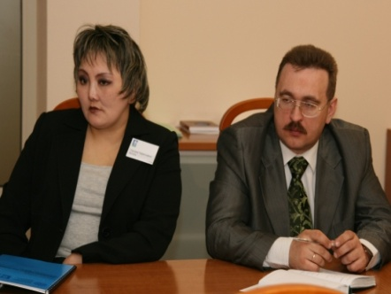 | Многие вопросы были озвучены во время встречи, много вопросов осталось не заданным – слишком долго копились проблемы и не урегулированные вопросы жизнедеятельности коренных народов. Для продолжения работы по обозначенным вопросам было принято совместное решение организации дальнейшего взаимодействия Комитета по делам Севера и коренных малочисленных народов Законодательного собрания Красноярского края и Центра.
Стажеры приняли участие в разработке самостоятельных проектов, направленных на привлечение средств к решению проблем своего сообщества. Наиболее интересным оказался проект «Июс кижилер», разработанный Юлией и Сергеем Кондияковыми (членами общины «Чулым») по сохранению языка чулымцев. В настоящее время Председатель общины «Чулым» Кондияков А.Ф. осуществляет разработку первого чулымского словаря и формирования чулымской письменности. Разработанный проект способстовал решению данных задач. Проект был подготовлен и представлен на грантовый конкурс Программы Исчезающих Языков Сети Священной земли (SEN).

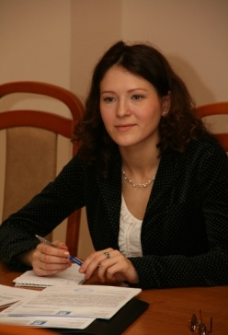 | Нечушкина Елена Николаевна,  Председатель Правления  Региональной общественной организации  «Информационно-правовой центр коренных народов Красноярского края»

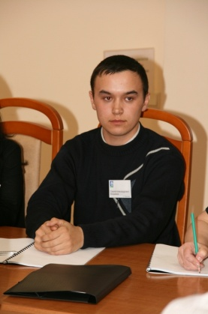 | Кондияков Сергей Александрович, чулымец  семейная (родовая) община коренных малочисленных народов Севера «Чулым»  (д. Пасечное, Тюхтетский район, Красноярский край)

Чулымские проблемы

На стажировку я приехал из деревни Пасечное, Тюхтетского района Красноярского края. Наша деревня находится в среднем течении реки Чулым, между Томской областью и Бирилюсским районом. Пасечное - место компактного проживания коренного малочисленного народа чулымцев, которых в деревне проживает всего 159 человек, что и составляет практически все население деревни.
В настоящее время у нас много социальных проблем, в том числе - высокий уровень безработицы. Жилье в деревне не строилось с 1980-х годов, поэтому молодым парам негде жить, происходит отток молодых специалистов, т.к. они не видят перспектив на будущее в нашей деревне.
Сельское хозяйство медленно, но верно угасает. Сельская администрация не может всем помочь - в сельсовете не хватает агротехники, элементарно нечем помочь скосить сено нуждающимся.
Дорога до райцентра находится в плачевном состоянии, особенно в период таяния снега. В весеннее половодье ее вообще переливает, что создает дополнительный ряд проблем. Под осень, когда начинается сбор дикоросов и интенсивный вылов рыбы, дорога разбивается полностью. Бедный автобус кое-как проходит по бездорожью. Также, некоторые чулымцы не в состоянии оформить необходимые документы, например, охотничий билет.
И таких проблем целый ряд. Хотя чулымцы живут в богатом природными дарами краю, от государства необходим небольшой стимул для решения проблем. Ведь здесь можно заниматься лесозаготовкой, разведением скота, ловлей рыбы, сбором ягод, грибов, орехов, на этом всем можно неплохо зарабатывать. И даже в сложной сложившееся ситуации люди стараются не унывать.

О стажировке

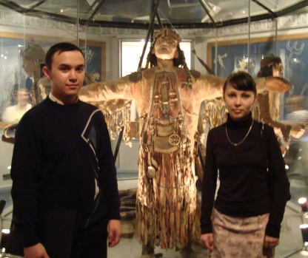 | Я остался доволен тем, что принял участие в этой стажировке - много получил ценной информации, которая поможет развитию моего народа. Мы провели немало полезных встреч, продуктивно работали на них и даже сами смогли решить некоторые свои проблемы, находясь здесь. С этой информацией мы сможем намного больше всего сделать, организовать. Такое общение на целый шаг продвигает коренные народы вперед. Научились многому, связанному с проектами и подготовкой заявок на гранты, что было особенно для нас интересно. И вообще у меня осталось много позитивных эмоций после стажировки.

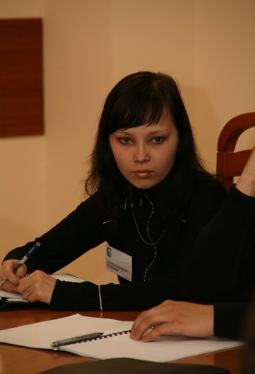 | Кондиякова Юлия Александовна, чулымка  семейная (родовая) община коренных малочисленных народов Севера «Чулым»  (д. Пасечное, Тюхтетский район, Красноярский край)

Современные чулымцы

Я, Кондиякова Юлия Александровна, - чулымка, живу в деревне Пасечное Тюхтетского района Красноярского края. Наша деревня является местом компактного проживания чулымцев в Тюхтетском районе. Деревня наша расположена в таежной местности около рек, стариц и озер, что обеспечивается наше основное пропитание. Летом занимаемся собирательством ягод, грибов, орехов. Также, мы рыбачим, охотимся. Добытую рыбу население продает, чтобы отправить детей учиться в школу и другие учебные заведения. Постоянный заработок имеют очень мало людей, большинство - сезонный. По окончанию обучения далеко не все возвращаются в родную деревню. В связи с отсутствием постоянной работы, жилья для молодых семей, молодые не хотят обзаводиться детьми.
В настоящее время идет процесс возрождения и развития национальной культуры, традиций и, конечно же, языка. В настоящее время, председатель нашей общины «Чулым» Кондияков Александр Федорович и аспирантка Томского государственного педагогического университета Валерия Лемская создают чулымский словарь. В наше время осталось мало людей, которые говорят на родном языке, все остальные говорят по-русски. На чулымском разговаривают только бабушки и некоторые наши родители. Молодые люди хотят знать язык, но кружок национального языка, который работал при школе, закрыли. Что, конечно, не правильно, т.к. его посещали многие взрослые и маленькие жители деревни.
В августе каждого года у нас проводят праздник «Тумпайрам», что означает «День богатства». На этом празднике мы поем национальные песни, танцуем. Также у нас проходят гонки на лодках-обласках и лошадях. Жители украшают подворья, готовят праздничные кушанья.
У нас своеобразные костюмы: головные уборы сплетены из бусинок, которые обшиты меховыми полосками. Платье - облегающее, длинное до пят, с большими разрезами по бокам, обшитые бисером и стеклярусом, само платье белого цвета. Поверх платья мы надеваем жилет коричневого цвета, также обшитый мехом и с вышивкой в виде ягод.

О стажировке

Я довольна, что мне удалось приехать на стажировку, хотя я узнала совершенно незадолго до начала - занятий. Также, я имела весьма смутное представление о том, как будет проходить стажировка, что она мне даст. Но уже после первых наших занятий в «Информационно-правовом центре коренных народов красноярского края» я поняла, что эта стажировка принесет мне много новых, полезных знаний.
Мы встречались со многими интересными и полезными людьми, обсуждали наши вопросы, на многие из которых получили ответы. Вопрос, который нас особенно интересовал (о закрытии малокомплектной школы в нашей деревне Пасечное) в определенной степени был решен. Мы обменялись контактами со специалистами, теперь у нас есть возможность напрямую общаться с представителями власти.
Занятия по социальному проектированию проводила Сиротинина Мария, которая учила нас правильно писать и заполнять заявки на гранты. Мария дала нам дельные советы, разъяснила нам все то, что нам было непонятно по социальному проектированию
В процессе стажировки мы приняли участие в реализации проекта «Открытый мир информационных технологий» (IDEA), который реализуется совместно Некоммерческой корпорацией «Прожект Хармони, Инк» и корпорацией «Microsoft» в рамках программы Microsoft Unlimited Potential. На занятиях мы получили основы работы на компьютере: мы узнали и научились работать в системе «КонсультантПлюс», разрабатывать эффективные презентации, работать в сети Internet. В дальнейшем эти знания мне очень пригодятся. Большое спасибо Нечушкиной Елене за проведение этой стажировки и изучение, разъяснения прав коренных малочисленных народов.

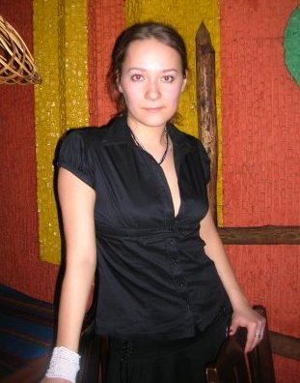 | Кривоногова Лидия Викторовна, хакаска  общественная организация «Трезвая Сибирь»  (г. Красноярск)

Этническое самосознание чулымцев на современном этапе

В 2001 году государство впервые признало этническую самобытность чулымцев, включив их в официальный список коренных малочисленных народов России. До этого они были записаны хакасами. Проживают они в Тегульдетском районе Томской области и Тюхтетском районе Красноярского края. Этнографические и этносоциологические исследования Красноярского педагогического университета проводились здесь с интервалами в 10 лет в 1986, 1996 и 2006 годах, причем во всех случаях применялся метод массового опроса с охватом до 100 % всех жителей этой национальности названных районов. В 2006 году численность на основной этнической территории составила 730 человек.
Вопрос об этническом самосознании чулымцев и об использовании этнонимов является одним из самых сложных и важных. В 1986 году чулымцы еще значились «хакасами», но наряду с этим термином использовался еще целый ряд самоназваний, играющих роль этнонимов, среди них – «исашные» (33,8 %), «чулымцы», «июс кижилер» (11,4 %,), «татары», «тадарлар» (13,0 %), «пистын кижилери» (7,5 %). Кроме того, эти названия фигурировали в различных сочетаниях – «чулымские хакасы», «чулымские татары», «причулымские татары» и др. Все термины, кроме «хакасы», использовали чаще всего пожилые люди, а на родном языке ( «июс Кижи», «тадар кижи», «пистын кижи») – исключительно пожилые, так как молодежь родного языка не знает. Лишь термин «чулымцы» – использовали, кроме стариков и люди среднего возраста. Для молодежи остался лишь официальный этноним - «хакасы», который, они вообще избегали использовать.
Десять лет спустя обстановка на Чулыме изменилась – рост национального сознания, наблюдаемый повсеместно в постсоветском пространстве, коснулся и коренного населения Чулыма. Здесь впервые появились общественные национальные организации, одна в Тюхтетском районе, и две в Тегульдетском. И если ранее разговоры на национальные темы были непопулярны, сейчас наоборот, судьба народа живо обсуждалась многими чулымцами. Сначала мнения о дальнейшей судьбе народа были разные, одни считали, что надо ориентироваться на хакасов и Хакасию. Однако изначально встречалось и противоположное мнение: чулымцы – это особый народ, необходимо «переписаться» с «хакасов» на «чулымцев», получить статус малочисленного коренного народа (хакасы в силу своей численности к малочисленным не относятся), и добиваться прав и помощи от государства, как и другие малочисленные народы Сибири. Проявилось это оживление национального самосознания в отношении к этнонимам. Число признающих этноним «хакасы» несколько сократилось, а «чулымцы», «июс кижилер» - возросло. В дальнейшем сторонники связей с Хакасией отказались от этой идеи, и вся общественность целиком настроилась на борьбу за получение статуса малочисленного народа под названием «чулымцы». Эту идею поддержало руководство Тегульдетского района, которое подало документы в правительство с просьбой присвоить району статус «национального». В дальнейшем голос маленького народа был услышан, и с 2001 года чулымцев, под этим названием, включили в список малочисленных коренных народов Сибири. В Тюхтетском районе переход на новое самосознание прошел без проблем, местная национальная организация «Средний Чулым» провела соответствующую разъяснительную работу, а вот в Тегульдетском районе неожиданно часть коренного населения воспротивилась этому переименованию. И хотя их было меньшинство, примерно 1/10 часть населения, но они настояли, чтобы их по-прежнему в переписные листы внесли как «хакасов». Таким образом, в районе формально образовалось 2 «разных» народа. Когда экспедиция проделывала свою работу три с лишним года спустя, страсти уже поулеглись, и постепенно новый термин и здесь одержал убедительную победу. По крайней мере, нам встретилось лишь два человека, которые категорически не желают считать себя чулымцами и хотят быть хакасами. Таким образом, можно сказать, что термин «чулымцы» восприняли почти 100 % коренного населения. Но пока что не ушел и прежний термин, и это естественно, так как такие изменения не происходят мгновенно. Однако использование прежнего термина продолжает сокращаться, за 10 лет число использующих его сократилось с 70,8 % до 51,0 %. Из остальных этнонимов продолжают использовать термин «исашные» 21,8 %, татары, тадарлар – 6,7 %, пистын кижи – 4,1 %. Устаревшие термины используют только старики и это число сокращается по мере естественной убыли пожилого населения. Молодежь эти термины уже не воспринимает, а порой и не слышала, поскольку они используются только в чулымской речи, а молодежь говорит исключительно по-русски.
Несмотря на эти резкие изменения в этнической судьбе народа, мнение чулымцев о степени родства с хакасами эти годы практически не менялось. Около 1/10 чулымцев предполагают, что они и хакасы - один народ, треть не смогла сформулировать свое отношение у этому вопросу, и более половины и в прошлом и в настоящем высказали уверенность, что чулымцы особый, отдельный от хакасов народ.
Таким образом, можно сказать, что у почти ассимилировавшегося русскими этноса резко выросло самосознание после признания их малочисленным народом. Однако этнические свойства этноса продолжают быстро меняться – подавляющее большинство из них владеет только русским языком, ушли национальные обычаи и традиции, число смешанных семей значительно превышает число однонациональных.
Такое значительное изменение этнических свойств этноса, несмотря на признание чулымцев особым народом, вполне осознается самими чулымцами, и выражается в том, что большинство чулымцев не видят перспективы существования своего народа, считают, что через 2-3 поколения чулымцы полностью растворятся среди русского большинства. Тех, кто с оптимизмом смотрит в будущее, и считают, что чулымцы сохранятся, сейчас всего – 11,9%, не видят перспективы в существовании этноса 66,5 %.

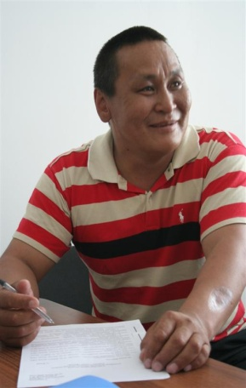 | Осогосток Александр Николаевич, ессейский якут  семейная (родовая) община коренных малочисленных  народов Севера «Котуй»  (пос. Ессей, Эвенкийский муниципальный район, Красноярский край)

Мой родной Ессей…

Я родился и вырос в поселке Ессей, который находится в одной из самых северных частей Эвенкии. Из Туры до Ессея лететь три часа, а стоимость билета почти равняется стоимости билета от Красноярска до Туры. Вот и получается, что вылететь в краевой центр порой стоит больше заработной платы, которую получают жители поселка. Да и летает самолет в поселок всего раз в неделю. Я вместе со своей семьей занимаюсь традиционными промыслами – стреляем дикого оленя, рыбачим, добываем пушных зверей. Ессей – практически единственный в Эвенкии, в который заходит популяция дикого северного оленя. Наш поселок находится рядом с прекрасным озером – Ессей. Из него-то мы и рыбачим рыбку, из которой потом готовим наше любимое лакомство – юколу (сыровяленая рыба). Рыбу сдаем, реализуем в Туру, Красноярск, а иногда, и в Москву добытую нами рыбку увозят. Поэтому, хоть времена сейчас не простые – государство практически не помогает, за счет промыслов мы обеспечиваем себе нормальную жизнь. А работать надо – у меня растет пять дочек, каждой надо и одеться хорошо, и покушать вкусно и обеспечить образованием. Также, на полученные средства нужно обязательно закупить средства производства – сети, патроны, выкупить лицензии, лимиты. Полезно еще приобрести снегоход и хорошие ружья. А без этого – не добудешь столько, чтобы сбыть нормально и получить прибыль. Приемные цены маленькие, расходы на транспортировку добытого высокие. Поэтому уже нельзя как в дедовские времена охотится и рыбачить по старинке, необходимо использовать современные средства и технику.
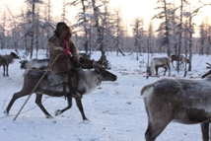 | В поселке плохо работает телефонная связь (можно позвонить из поселка, а в поселок – уже нет), зато у многих есть компьютеры, к которым подключен Интернет. Сам я плохо умею работать на компьютере. Тут пришлось самому заняться регистрацией общины – столько много документов нужно собрать! И в них надо разбираться, носить в различные инстанции. Тем более, раньше можно было все зарегистрировать в Туре, а теперь, после объединения, нужно ехать в Красноярск – и без этого никак. Хорошо, мне в Центре обещали помочь с регистрацией общины.
.

Ботулу Татьяна Терентьевна, ессейская якутка
семейная (родовая) община коренных малочисленных
народов Севера «Дьулур»
(пос. Ессей, Эвенкийский муниципальный район, Красноярский край)

На стажировку я приехала из далекого поселка, находящегося в отдаленной местности в Эвенкии – поселка Ессей. Поселок наш – уникальный: только в нем проживает особый народ – ессейкие якуты (около 600 человек). Все жители поселка, и я в том числе, считаем, что мы не являемся якутами, а образуем особый, отличный от якутов и, тем более, эвенков, народ. Правда, далеко не все признают нашу «особенность». Осенью 2008г. к нам в поселок прилетал молодой ученый, этнограф Бахтин Сергей, который поводил исследование по определению этнического самосознания нас – ессейцев. Надеюсь, результаты исследования покажут, что мы – отдельный, особый от других народ. Конечно, мы во многом схожи с якутами, хорошо понимаем долган, но все же отличаемся от них, и эти отличия для нас являются принципиальными.
В бытность существования Эвенкийского автономного округа, мы, в Уставе округа, были приравнены в правах к эвенкам и могли пользоваться всеми теми льготами, пособиями, которые предоставлялись по программам администрацией округа эвенкам. Теперь, после объединения Красноярского края, наш статус никак не определен. Пользоваться льготами, как раньше, мы не можем. Я задавала это вопрос на нашей встрече с депутатами в Законодательном собрании, мне ответили, что в настоящее время этот вопрос прорабатывается, и мы сможем, как и прежде, пользоваться всеми льготами. Надеюсь, депутаты сдержат свое слово, в том числе, не сильно затянут с решением этого вопроса.
Несколько раз мы выступали с обращением в Законодательное собрание Красноярского края, Правительство Российской Федерации о признании ессейских якутов коренным малочисленным народом и внесении нас в Единый перечень коренных малочисленных народов Севера, Сибири и Дальнего Востока. Но пока серьезной реакции на наши обращения не было. Говорят, что мало оснований и подтвержденных фактов нашего особенного положения. Мы надеемся, что рано или поздно, но нас признают самостоятельным коренным малочисленным народом Севера.
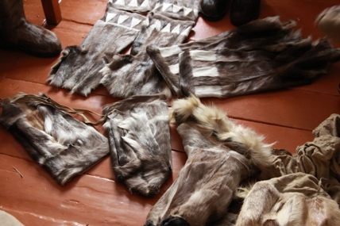 | В этом году, Агентство по дела Севера и поддержке коренных малочисленных народов Красноярского края распределяло гранты на поддержку хозяйств коренных малочисленных народов. Сумма поддержки – существенная: один миллион рублей. Это очень хорошее подспорье для любой общины, хозяйства. Можно закупить холодильные лари для хранения рыбы, снегоходы для доставки мяса, продуктов на точки и много еще полезных и важных для организации промыслов вещей. Мы очень поддерживаем эту инициативу краевой администрации и хотим также, наравне с другими, принимать участие в получении грантовых средств.
Я сама являюсь председателем общины, занимаюсь промыслами и знаю, что без хорошей организации промыслов не возможно сохранение традиционного уклада жизни коренных народов. Для нас это и работа, и образ жизни. И мне обидно, когда нас воспринимают только как предпринимателей, фермеров. Охота, рыболовство – это наш образ жизни, единственная возможность прокормить и обеспечить себя и своих детей. Без возможности рыбачить, охотиться не будет нас как народа. Тем более, на стажировке я узнала, что сейчас введен порядок, в соответствии с которым, на наши рыбопромысловые участки объявляются конкурсы и распределяются участки с конкурсов, о проведении которых мы можем даже и не знать. Невозможно себе и представить, чтобы на наши издавна закрепленные земли приходили чужие люди и сгоняли нас с наших земель, утверждая, что им дано на это право. Такое и в самом страшном сне не может присниться. Надеюсь, никогда такого не произойдет. И поможет нам в этом обладание правовыми знаниями. Поэтому, я очень рада, что мне выпала возможность попасть на стажировку и получить больше знаний, которые помогут мне и моей общине еще лучше трудиться на благо своего народа.

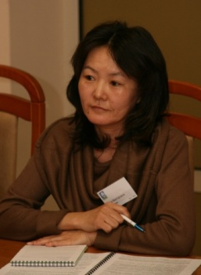 | Каплина Вера Викторовна, эвенкийка  Этнопедагогический центр повышения квалификации учителей  (пос. Тура, Эвенкийский муниципальный район, Красноярский край)

О семье таёжника

В любой культуре воспитанию молодого поколения уделялось много внимания. В эвенкийской семье всегда заботились о детях, оберегали будущего охотника или будущую хранительницу семейного очага. К сожалению, сегодня утеряны народные традиции воспитания детей эвенков. Почему традиционные методы воспитания уступают современным? Есть несколько причин, по моему мнению. Одной из главных причин является разрушение эвенкийской семьи. На чём держалась семья? Каков был её стержень? Наверное, надо каждому поискать эти истоки в собственной семье.
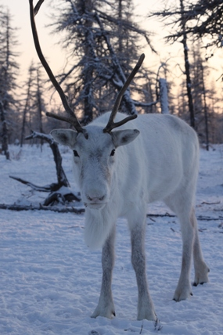 | Я выросла в многодетной семье, нас было десять человек. Мы с братом – самые младшие. Нам многое прощали, почти все делали старшие. Поэтому нам приходилось только наблюдать, к серьёзным делам нас не подпускали. Из раннего детства я только помню тишину леса. Нам приходилось подолгу быть одним в лесу, когда взрослые уходили на охоту. Мама, которая была занята хозяйственными делами и мы с братом, совсем ещё малыши. Старшие жили в интернате и приезжали только на летние каникулы. Тогда нам было весело, и мы играли в шумные игры со всеми. У отца было совхозное стадо оленей и немного своих. Оленей собирали только для переучёта и прививок. Обычно они сами уходили в лес и сами возвращались. Нам не разрешали без причин подходить к ним, чтобы их не пугать или самим не напугаться. Поэтому мы и олени всегда были внимательны друг к другу, как бы присматривались и прикидывали чего ожидать друг от друга.

Сейчас психологи отмечают, что северные дети привыкают к изолированности и оторванности от остального мира. И это остаётся на всю жизнь. Такой образ жизни приводит к формированию интровертности детской личности. Природно-пространственная среда обитания эвенкийской традиционной семьи накладывает отпечаток на развитие мышления маленького таёжника. У северян в большинстве развито образное мышление, практический интеллект становится ведущим. Если хочешь, что-то понять, то не спрашивай, а лучше возьми и попробуй это сделать сам. Почему так происходило? В тайге ведь нет времени на расспросы и объяснения, и порой бываешь наедине со своими проблемами. Просто не у кого спросить бывает. Многому учишься сам, методом проб и ошибок. А когда ребёнок попадает в школу и начинает обучаться по общегосударственным программам, то сталкивается с тем, что он мыслит не линейно, бывает медлительным и не таким мобильным. Образное мышление предполагает иной подход к решению учебных задач. Немаловажными порой бывают и эмоциональные проблемы ребёнка. Постоянно приходится сдерживать отрицательные эмоции, напряжение таких эмоций бывает длительным. При редких встречах с близкими людьми на таёжных просторах возникает огромный эмоциональный всплеск, который выражается в долгих разговорах и обстоятельных обсуждениях накопившихся проблем. В далёкие времена эвенки собирались на сугланы, и эмоциональное насыщение происходило через обрядовые ритуалы: долгие пляски и многодневное пение улигеров. Национальные традиции оказания психологической помощи ещё мало изучены, но, думается, представляют большой интерес для многих исследователей.
Эвенкийская семья держалась на хозяйственном укладе, который имел большей частью присваивающий характер. Эвенки не сеяли, а занимались собирательством дикоросов. Олени сами находили себе пропитание, только нужно было перегонять стадо и следить за природными явлениями для лучшего выпаса. Поэтому наблюдательность и внимательность ценились как самые лучшие качества таёжника. Постоянная смена видов деятельности также повлияла на национальный характер. Монотонность обыденной жизни приводила к своеобразной апатии. Из исторических источников известно, что эвенки могли часами сидеть и обсуждать проблемы, совсем ничего не делая. Только после долгих переговоров начиналась конкретная деятельность, когда были выяснены все детали предстоящего дела. Обычно так решались коллективные дела.
Каждая семья подчинялась главе, и он принимал ответственные решения самостоятельно. Современная семья лишена всякого руководства, нет тех, кто должен отвечать за благополучие всех членов. Среди множества семей всегда были семьи лучшие, которые передавали самые лучшие национальные традиции воспитания. Семья таежника держится на взаимном согласии: нет согласия, значит, нет семьи, нет смысла в совместном бытии. Но опять же очень сильны семейные привязанности, которые подкрепляются только внутренним убеждением. Только при серьёзных опасностях родственники могли мгновенно сплотиться и также разойтись при исчезновении их. Договорные начала играли первостепенную роль во многих семейных делах. У каждого поколения был определённый статус: старшие были экспертами, средние организаторами, младшие исследователями. При кажущейся свободе принятия решений всегда присутствовала незримая опёка. Касалось ли это рыбалки или охоты, или сбора ягод.
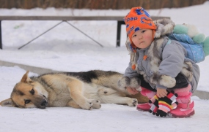 | В народных сказках эвенков закодированы правила поведения. Если поступишь неправильно, то наступят последствия таких поступков. И если ты не знал эти правила, то догадайся, почему получил не то, что хотел. То есть причина и следствие должны быть всегда ясны для каждого. Знания этих правил прежде всего обеспечивали безопасность, в том числе и психологическую.  Современные эвенкийские семьи стараются придерживаться тех же правил, но сегодня так трудно предугадать все события, многое происходит безо всяких причин и приходиться жить по другим правилам.

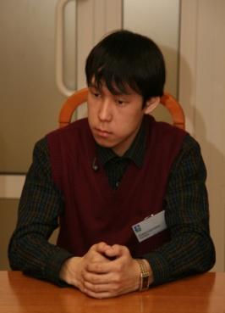 | Сутлин Роман Сергеевич, кет  Красноярское художественное училище им. В.И. Сурикова  (пос. Верхнеимбатск, Туруханский район, Красноярский край)

Путь в творчество

Мне всегда нравилось рисовать. С детства я брал в руки карандаш, ручку, фломастер – не важно что – и начинал выводить свои первые натюрморты и пейзажи. Страсть к рисованию не прошла со временем, а только укрепилась. В итоге, после окончания школы я поступил в Красноярское художественное училище имени Василия Ивановича Сурикова. И уже здесь, я получил возможность реализовываться как начинающий, но уже профессиональный художник.
Моими любимыми темами работ всегда остаются пейзажи. Солнце – в утренней заре, в полуденном зное, омытое каплями дождя – всегда будет являться для меня самым прекрасным объектом изображения. Родная природа вдохновляет меня, заставляет в любую погоду выходить на пленэр и творить.
Я понял, что мое призвание – стать настоящим художником. Правда, чтобы стать им, необходимо много усилий, требующих не только напряжения творческих сил. Материальная сторона вопроса продолжает оставаться насущной. Кисти, холсты, краски стоят больших денег, но без них невозможно работать. Все время своего обучения я где-нибудь подрабатывал. В свое время мне очень помог Марк Геннадьевич Денисов (тогда – руководить Управления общественных связей), за что я ему безмерно признателен. По его ходатайству мне выплачивалась повышенная стипендия. Сейчас мне по целевой программе коренных народов также выплачивается дополнительная стипендия и оплачивается раз в год проезд из дома и обратно.
Сейчас я заканчиваю уже пятый курс училища. Хочу продолжить образование и поступить в Московский государственный художественный академический институт имени В.С. Сурикова. Этот институт, также как и наше училище, носит имя великого сибирского художника Василия Ивановича Сурикова. Надеюсь, у меня получится осуществить задуманное и поступить в институт. Агентство по делам Севера и поддержке коренных малочисленных народов помогло мне в этом. Центр также оказал содействие, за что я всем очень благодарен.

